一、大致思路
通过matlab分析出各个点的曲率半径，以此为指导来控制pwm占空比，从而控制舵机和前轮的转角
最后加入一个外部中断，停止车的运动。
二、matlab分析

1. 参数定义
首先，定义了一组参数，这些参数用于描述小车的运动和路径特性：
a = 0.4; % 曲线方程中的参数
l = 0.4; % 曲线方程中的参数
v = 1; % 前向速度设为1
d = 0.5; % 轮距设为0.5
r = 0.1; % 车轮半径设为0.1

2. 曲线方程
定义了小车轨迹的符号方程
syms u;

rx_sym = -2*a*((l - cos(u))*cos(u) + (1 - l));
ry_sym = 2*a*(l - cos(u))*sin(u);

rx_sym和 ry_sym 分别是小车在x轴和y轴上的位置表达式。

3. 轨迹点计算
通过对参数 u 进行离散取值，计算得到小车的轨迹点 ：

u_values = linspace(0, 0.5*pi, 10); % 假设小车只运动半个周期
trajectoryX = [];
trajectoryY = [];

for i = 1:length(u_values)
u = u_values(i);
trajectoryX(end+1) = rx_func(u);
trajectoryY(end+1) = ry_func(u);
End
这里取值从0到 0.5π，分为10个点。

4. 绘制轨迹图
绘制小车的运动轨迹：

figure;
plot(trajectoryX, trajectoryY, 'b', 'LineWidth', 2);
title('Vehicle Trajectory Over Parameter u');
xlabel('X Position');
ylabel('Y Position');
axis equal; % 保持坐标轴比例相同
grid on;
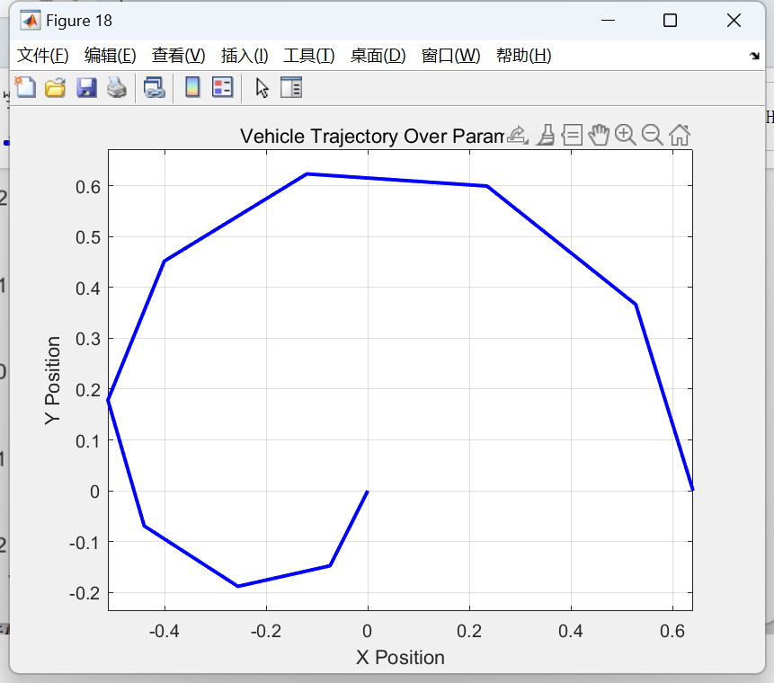

5. 运动时间计算
计算小车在每个轨迹段上的运动时间：
times = [];

for i = 1:(length(trajectoryX) - 1)
deltaX = trajectoryX(i+1) - trajectoryX(i);
deltaY = trajectoryY(i+1) - trajectoryY(i);
segmentLength = sqrt(deltaX^2 + deltaY^2);
time = segmentLength / v;
times(end+1) = time;
end

disp('Time for each segment (in seconds):');
disp(times);
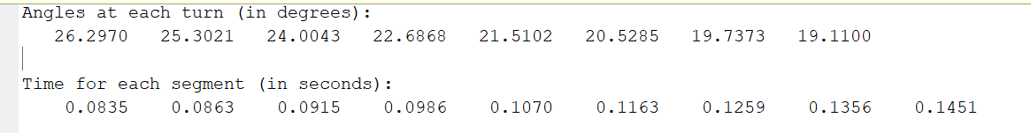

6. 夹角计算
计算每个拐点的夹角：
angles = [];

for i = 2:(length(trajectoryX) - 1)
vectorA = [trajectoryX(i) - trajectoryX(i-1), trajectoryY(i) - trajectoryY(i-1)];
vectorB = [trajectoryX(i+1) - trajectoryX(i), trajectoryY(i+1) - trajectoryY(i)];

cosTheta = dot(vectorA, vectorB) / (norm(vectorA) * norm(vectorB));
angle = acos(cosTheta);
angles(end+1) = rad2deg(angle);
end

disp('Angles at each turn (in degrees):');
disp(angles);
附加一些对曲率半径的分析
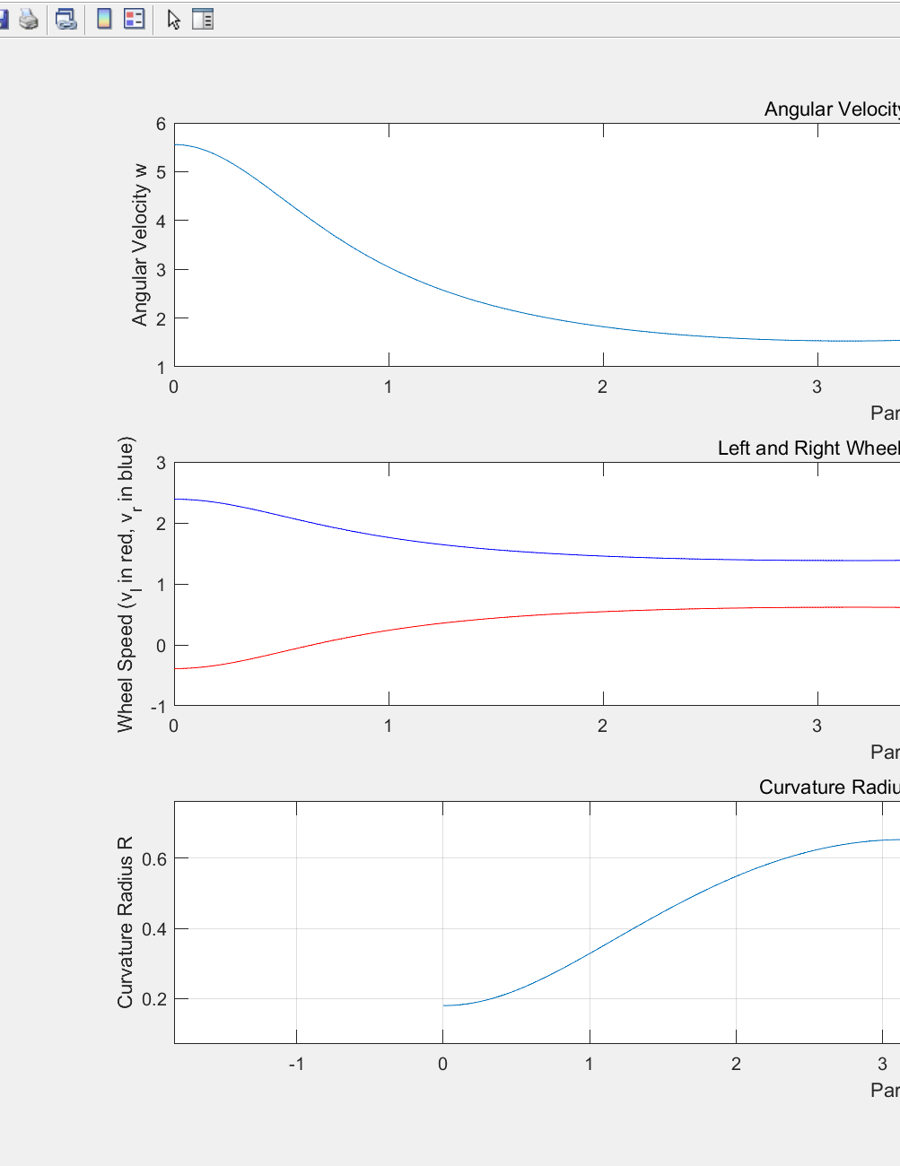
三、keil代码实现
void control_car() {
// 每段路径需要的时间 (单位: 毫秒)
double segment_times[] = {0.0835, 0.0863, 0.0915, 0.0986, 0.1070, 0.1163, 0.1259, 0.1356, 0.1451};
// 每段路径之间的夹角 (单位: 度)
double segment_angles[] = {41.2416,38.0110,34.7872,32.3066,30.5678, 29.3817, 28.5781 ,28.0395};
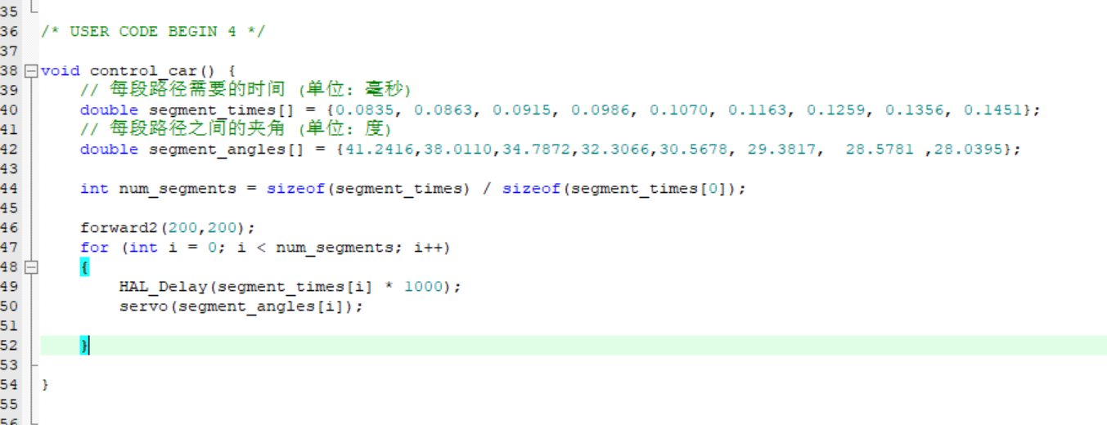
int num_segments = sizeof(segment_times) / sizeof(segment_times[0]);

forward2(200,200);
for (int i = 0; i < num_segments; i++)
{
HAL_Delay(segment_times[i] * 1000);
servo(segment_angles[i]);
}
}
定义了两个数组segment_times[] 和segment_angles[]，分别定义了每段路程所需要的时间以及每个节点所需要的舵机转角

四、参数调试过程
forward2(200,200);同时修改这个函数的两个形参 相当于修改了小车的质心速度。其他参数全都无需改变

- 改进方向
1把路程分为更多段，知道时间段小到可以与舵机的相应时间适配
2 用更准确的阿克曼运动学模型进行计算

